河北省普通高校专科接本科教育考试
车辆工程/机械电子工程/机械工程/机械设计制造及其自动化/汽车服务工程专业考试说明

第一部分：工程力学
I.课程简介
一、内容概述与要求
工程力学考试是为招收机械类各专业专科接本科学生而实施的入学考试。
参加工程力学考试的考生应理解或了解《工程力学》中物体的受力分析，力系的等效与简化，力系的平衡条件及其应用；轴向拉压、扭转、剪切、弯曲的内力、应力和变形的计算；构件的强度、刚度和稳定性计算；掌握或学会上述各部分的基本方法；注意各部分知识的结构及知识的内在联系；能综合运用所学知识分析并解决实际问题。
二、考试形式与试卷结构
考试采用闭卷、笔试形式，全卷满分为150 分，考试时间75分钟。
试卷包括选择题和计算题。选择题是四选一型的单项选择题；计算题应写出必要的文字说明及演算步骤。
选择题分值合计为25 分，计算题分值为125 分。

II.知识要点与考核要求
一、静力学基本公理及受力分析
1. 知识范围
静力学基本概念 静力学基本公理 各种常见的约束和约束反力 物体的受力分析和受力图。
2. 考核要求
（1）掌握静力学基本概念、静力学基本公理。
（2）掌握各种常见的约束和约束反力。
（3）掌握物体的受力分析和受力图。
二、汇交力系和力偶系
1. 知识范围
平面汇交力系的合成与平衡 力对点的矩 力偶的合成与平衡。
2. 考核要求
（1）掌握平面汇交力系的合成与平衡的几何法。
（2）掌握平面汇交力系的合成与平衡的解析法。
（3）掌握力对点的矩、力偶的合成与平衡。
三、平面任意力系
1. 知识范围
平面任意力系向作用面内一点简化 平面任意力系的平衡条件和平衡方程 物体系统的平衡 平面简单桁架的内力计算。
2. 考核要求
（1）掌握平面任意力系向作用面内一点简化。
（2）掌握平面任意力系的平衡条件和平衡方程。
（3）掌握物体系统的平衡。
（4）掌握平面简单桁架的内力计算。
四、空间力系
1. 知识范围
空间任意力系的简化 空间任意力系的平衡条件和平衡方程 重心。
2. 考核要求
（1）理解空间任意力系的简化、空间任意力系的平衡条件。
（2）掌握重心的基本概念及计算方法。
五、摩擦
1. 知识范围
滑动摩擦 考虑摩擦时物体的平衡问题。
2. 考核要求
（1）掌握滑动摩擦的基本概念及计算方法。
（2）理解考虑摩擦时物体的平衡问题。
六、弹性变形体基本知识
1. 知识范围
弹性变形体的概念和基本假设 外力和内力 正应力和切应力 正应变和切应变 虎克定律 杆件变形的基本形式。
2. 考核要求
（1）掌握材料力学的研究对象、基本假设、外力与内力的基本概念。
（2）掌握正应力、切应力、正应变及与切应变的概念。
（3）掌握胡克定律。
七、轴向拉伸和压缩
1. 知识范围
轴向拉伸与压缩的概念 轴力与轴力图 拉压杆的应力和圣维南原理 材料拉伸、压缩时的力学性能 应力集中的概念 拉、压杆的强度计算 拉、压杆的变形计算 简单拉压超静定问题。
2. 考核要求
（1）掌握轴力与轴力图。
（2）掌握拉压杆的应力、强度计算。
（3）掌握拉压杆的变形、简单拉压超静定问题。
（4）理解圣维南原理、材料拉伸、压缩时的力学性能、应力集中的概念。
八、剪切与挤压
1. 知识范围
剪切的实用计算 挤压的实用计算。
2. 考核要求
（1）掌握剪切、挤压的实用计算。
九、扭转
1. 知识范围
扭转的概念 扭矩与扭矩图 薄壁圆筒的扭转 切应力互等定理 圆轴的扭转应力与强度条件 圆轴扭转变形与刚度计算。
2. 考核要求
（1）掌握扭转的概念、扭矩与扭矩图。
（2）理解薄壁圆筒的扭转、切应力互等定理。
（3）了解圆轴的扭转应力与强度条件。
（4）了解圆轴扭转变形与刚度计算。

十、弯曲内力
1. 知识范围
剪力、弯矩 剪力方程、弯矩方程 剪力图、弯矩图 剪力、弯矩与载荷集度间的微分关系。
2. 考核要求
（1）掌握剪力、弯矩的计算。
（2）掌握剪力方程、弯矩方程，能够绘制剪力图、弯矩图。
（3）了解剪力、弯矩与载荷集度间的微分关系。
十一、弯曲应力
1. 知识范围
惯性矩和平行移轴定理 弯曲正应力 弯曲切应力 梁的强度条件 提高梁承载能力的措施。
2. 考核要求
（1）掌握对称弯曲正应力、惯性矩的概念及平行轴定理。
（2）理解对称弯曲切应力的概念及梁的强度条件。
十二、弯曲变形
1. 知识范围
挠曲线近似微分方程 计算梁位移的积分法 计算梁位移的叠加法 梁的刚度条件与合理刚度设计。
2. 考核要求
（1）掌握挠曲线近似微分方程。
（2）了解计算梁位移的积分法。
（3）了解计算梁位移的叠加法。
（4）了解梁的刚度条件和合理刚度设计。
十三、应力状态分析与强度理论
1. 知识范围
应力状态的概念 平面应力状态分析 极值应力与主应力 空间应力状态分析 广义虎克定律 基本强度理论。
2. 考核要求
（1）理解应力状态的概念、平面应力状态分析、极值应力与主应力、空间应力状态分析；广义虎克定律。
（2）掌握基本强度理论。
十四、压杆稳定
1. 知识范围
压杆稳定的概念 压杆临界力的欧拉公式 临界应力和临界应力总图 压杆稳定条件与合理设计。
2. 考核要求
（1）掌握稳定性概念。
（2）理解临界载荷的欧拉公式。
（3）了解中、小柔度杆的临界应力。
（4）了解压杆稳定条件与合理设计。

III.模拟试卷及参考答案
河北省普通高校专科接本科教育考试
工程力学模拟试卷
（考试时间：75分钟）
(总分:150分)
说明：请在答题纸的相应位置上作答，在其他位置上作答的无效。
一、单项选择题（本大题共5道小题，每小题5分，共25分。在每小题给出的备选项中，选出一个正确的答案，并将所选项前的字母填涂在答题纸的相应位置上）
1、在下述原理、法则、定理中，只适用于刚体的有 。
A、二力平衡原理； B、力的平行四边形法则；
C、作用与反作用定理； D、刚化原理。
2、一空间任意力系向某点简化后，主矢为零，主矩在z轴上的投影为零，则该力系简化的最终结果可能是_____________________。
A、平衡；B、一个力偶或平衡；C、一个力；D、力螺旋。
3、如图1所示直杆，横截面面积为A=100mm²，载荷P=10kN，则α=60⁰斜截面上的正应力和切应力分别为 。
A、25MPa，—43.3 MPa； B、25MPa， 43.3 MPa；
C、—25MPa， 43.3 MPa； D、—25MPa，—43.3 MPa。
图2
图1
4、如果实心圆轴的直径增大一倍(其他情况不变)，其极惯性矩将___________。
A、增大16倍； B、增大15倍；C、增大8倍； D、增大4倍。
5、如图2所示梁，若用积分法求梁的挠曲线方程时，则相应的边界或连续条件为 。
A、x_{B}=0，y_{B}=0，y_{B左}=y_{B右}，y_{C}=0； B、y_{B}=0，y_{C}=0，y_{B左}=y_{B右}，θ_{B左}=θ_{B右}；
C、θ_{B}=0，y_{B}=0，y_{B左}=y_{B右}，y_{C}=0； D、θ_{B}=0，y_{B}=0，y_{B左}=y_{B右}，θ_{C}=0。

二、计算题（本大题共5小题，第1、2、3小题各25分，第4小题30分，第5小题20分，共125分。请将解答的主要过程、步骤和答案填写在答题纸的相应位置上）
1、图示机构中，A处为固定端约束，C处为光滑接触，D处为铰链连接。已知F₁=F₂=400N，M=300N·m，AB=BC=400mm，CD=CE=300mm，α=45⁰，不计各构件自重，求固定端A处与铰链D处的约束力。

2、两根直径不同的实心截面杆，d₁=65mm，d₂=38mm，在B处焊接在一起，弹性模量均为E=200MPa，受力和杆的尺寸如图所示。试求轴向变形总量。

3、如图所示阶梯形传动轴，A为主动轮，B、C、D为从动轮。A轮输入的转矩M_{A}=800N·m，B、C、D轮输出的转矩分别为M_{B}=M_{C}=300N·m，M_{D}=200N·m。传动轴的许用切应力[τ]=40MPa，许用扭转角[θ]=1⁰/m，材料的剪切弹性模量G=80GPa。
试求：1、轴的扭矩图；2、试根据轴的强度条件和刚度条件，分别确定传动轴各段的直径。
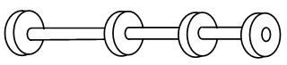

4、一铸铁简支梁的横截面如图所示，跨长l=2m，在梁的跨中点受一集中载荷作用，F=80kN。已知许用拉应力[σ_{t} ]=30MPa，许用压应力[σ_{c} ]=90MPa。
试求：1、画出梁的剪力图和弯矩图；2、试确定截面尺寸d。

5、图示正方形桁架结构，由五根圆截面钢杆组成，连接处均为铰链，各杆直径均为d=40mm，边长a=1m。材料均为Q235钢，E=200GPa，λ_{P}=100，[n_{st}]=1.8。试：求结构的许可载荷。

工程力学参考答案
一、单项选择题
1．A 2．B 3．B 4．A 5．B
二、计算题
1、解：（1）取DE杆：（图+4分）
，，
（+4分）
（2）取整体：（图+5分）
，，
（+4分）
，，
（+4分）
，
，
（+4分）
2、
解：(1)求端部约束力：（+3分）
，，
(2)求各段轴力：（+8分）
（压力）；
（拉力）；
(2)求各段变形：
（+5分）
（+5分）
（+4分）
3、解：(1)扭矩图如图所示。（+7分）

(2)确定各段直径。
AB段：（+6分）
，可得：
AC段：（+6分）
，，
可得：
CD段：（+6分）
，，可得：
4、解：(1)剪力图弯矩图如图所示。（图+10分）

(2)确定尺寸d：
最大弯矩为（+2分）
截面形心：（+3分）
（+4分）
（+1分）
，（+4分）
（+4分）
，取。（+2分）
5、解：由图示结构可知，5杆为压杆，杆件内力为F。（+5分）
（+4分），（+5分）
（+6分）

第二部分：机械设计基础
I.课程简介
一、内容概述与要求
机械设计基础考试是为招收机械类专业专科接本科学生而实施的入学考试。考生应理解或了解常用机构和机械通用零部件的结构组成、工作原理、运动特性及基本设计理论，掌握常用机构和机械通用零部件的设计计算方法，能够解决相关的具体机械设计问题。考试包括机械设计的基本知识、平面机构的基本知识、平面四杆机构、凸轮机构、间歇运动机构、螺纹连接、齿轮传动、轮系、带传动、链传动、轴和轴毂连接、轴承及联轴器和离合器等十三部分内容。考试从两个层次上对考生进行测试，较高层次的要求为“理解”、“掌握”和“能够”，较低层次的要求为“了解”。这里“理解”和“了解”是对原理和理论提出的要求，“掌握”和“能够”是对方法及应用能力提出的要求。
二、考试形式与试卷结构
考试采用闭卷、笔试形式，全卷满分为150分，考试时间75分钟。
试卷包括选择题、填空题、分析与设计题和计算题四种题型。选择题是四选一型的单项选择题；填空题只要求直接填写结果；分析与设计题、计算题均应写出必要的答题过程及演算步骤。选择题分值为45分，填空题分值为30分，分析与设计题、计算题分值合计为75分。

II.知识要点与考核要求
一、机械设计的基本知识
1．知识范围
机械的组成 机械设计的基本要求 机械设计的内容与过程 零件的失效形式 零件的设计计算准则 机械的常用材料
2．考核要求
(1)理解机械的组成，理解零件、构件、机构、机器及机械的概念。
(2)了解机械零件的基本要求、机械设计的基本要求。
(3)了解机械设计的任务与内容，了解机械设计的一般过程与流程。
(4)了解机械零件的失效形式及机械零件设计计算准则。
(5)了解机械常用材料的性能及应用场合、材料的牌号及意义。
二、平面机构的基本知识
1．知识范围
平面运动副 平面机构运动简图 机构具有确定运动的条件 机构自由度的计算
2．考核要求
(1)了解平面机构运动副的类型、特点及规定画法。
(2)掌握平面机构运动简图的绘制步骤，能够看懂一般机构的机构运动简图，能够根据简单机械的结构图形绘制机构运动简图。
(3)掌握机构具有确定运动的条件，能够对不合理的机构提出修改措施。
(4)掌握平面机构自由度的计算方法，能够判别机构中存在的复合铰链、局部自由度及简单虚约束。
三、平面四杆机构
1．知识范围
四杆机构的基本类型与演化 曲柄存在的条件 急回运动特性 压力角与传动角 死点
2．考核要求
(1)了解四杆机构的基本类型及运动特点，了解四杆机构的演化方法及演化类型，能够绘制四杆机构演化类型的机构运动简图。
(2)掌握四杆机构曲柄存在的条件，能够根据四杆机构的杆长判别机构的类型。
(3)掌握机构的急回运动特性，能够通过绘图或计算确定机构的极位夹角，计算机构的行程速比系数。
(4)理解压力角与传动角的概念，能够计算机构的压力角与传动角，了解最小传动角。
(5)了解机构死点产生的原因及出现的位置，了解克服死点的方法。
四、凸轮机构
1．知识范围
凸轮机构的类型 凸轮机构的基本参数 从动件的常用运动规律 凸轮机构基本尺寸的确定
2．考核要求
(1)了解凸轮机构的分类方法及凸轮机构的类型，了解凸轮机构的命名方法。
(2)掌握凸轮机构的基本参数及对应的几何意义。
(3)了解凸轮机构从动件的运动线图，理解柔性冲击和刚性冲击的概念，掌握常用推杆运动规律特点及应用场合，理解常用推杆运动规律运动线图的特点。
(4)理解理论廓线与实际廓线的关系，能够利用反转法作图确定凸轮机构的压力角、推杆的位移、推杆的行程和凸轮的转角等几何特征。
(5)了解凸轮基圆半径与凸轮机构压力角的关系，理解滚子推杆的运动失真现象及解决运动失真的方法。
五、间歇运动机构
1．知识范围
棘轮机构 槽轮机构
2．考核要求
(1)了解棘轮机构的类型、应用及特点，掌握棘轮机构的组成及工作原理。
(2)了解槽轮机构的类型、应用及特点，掌握槽轮机构的组成及工作原理。
六、螺纹连接
1．知识范围
螺纹类型与参数 螺纹连接件 螺纹连接的类型 螺纹连接的防松 螺栓连接的结构设计 螺栓的强度计算
2．考核要求
(1)了解根据牙型、螺纹的旋向、螺纹的线数及螺纹的螺距所确定的螺纹分类方法。
(2)掌握螺纹基本参数的定义及几何意义。
(3)了解常见螺纹连接件的类型。
(4)了解螺栓连接、双头螺柱连接、螺钉连接及紧定螺钉连接的特点及应用。
(4)掌握螺纹连接常见的防松原理及防松方法。
(5)了解螺栓连接与螺栓组连接结构设计所要遵循的原则。
(6)掌握简单普通螺栓组连接结构的受力分析方法，理解螺栓性能等级的意义，能够完成承受轴向载荷的松螺栓连接、承受横向载荷的预紧螺栓连接及受剪螺栓连接的强度计算。
七、齿轮传动
1．知识范围
齿轮传动的特点及类型 渐开线齿廓的啮合特性 渐开线标准直齿圆柱齿轮的参数及几何尺寸计算 渐开线直齿圆柱齿轮的啮合传动 渐开线齿廓的切削加工 渐开线标准直齿圆柱齿轮的强度计算 平行轴斜齿圆柱齿轮传动
2．考核要求
(1)了解齿轮传动的特点及齿轮传动的类型。
(2)理解渐开线齿廓的啮合特性，掌握节点、节圆和基圆的概念。
(3)掌握标准齿轮的概念，了解渐开线标准直齿圆柱齿轮各部分的名称，掌握模数、压力角、啮合角、节圆和分度圆的概念，能够根据标准直齿圆柱齿轮的基本参数计算齿轮的几何尺寸。
(4)掌握渐开线直齿圆柱齿轮正确传动、连续传动及无侧隙啮合的条件。
(5)了解仿形法、范成法加工齿轮的原理及特点，了解渐开线齿廓的根切现象、根切产生原因、根切危害及标准齿轮不产生根切的最少齿数。
(6)了解齿轮常见的失效形式、常用材料及热处理方法，了解直齿圆柱齿轮齿面接触疲劳强度及齿根弯曲疲劳强度的计算方法。
(7)了解斜齿轮齿廓的形成原理，掌握斜齿轮传动的特点及正确啮合条件，掌握斜齿轮法面参数与端面参数的关系，掌握斜齿轮传动的受力分析。
八、轮系
1．知识范围
轮系分类 轮系传动比计算
2．考核要求
(1)了解轮系的分类，掌握周转轮系和复合轮系的结构组成及特点。
(2)掌握定轴轮系、周转轮系及复合轮系传动比的计算原理，能够计算定轴轮系(包括蜗杆传动、锥齿轮传动)、简单周转轮系和简单复合轮系的传动比及齿轮转速，确定齿轮的转向。
九、带传动
1．知识范围
带传动的类型与特点 带传动的工作情况分析 带传动的设计 带传动的安装维护
2．考核要求
(1)了解带传动的类型、应用及特点，了解V带与V带轮的结构。
(2)掌握V带传动的受力分析和应力分布特点，理解弹性滑动和打滑的产生原因。
(4)了解带传动主要参数的选择原则及带传动的设计原则。
(5)了解带传动的常见张紧装置及带传动安装维护的注意事项。
十、链传动
1．知识范围
链传动的类型与特点 滚子链与链轮结构 链传动的运动特性与受力分析 链传动的设计 链传动的使用与维护
2．考核要求
(1)了解链传动的类型、应用及特点。
(2)了解滚子链的结构组成及链轮的结构。
(3)掌握链传动的运动特性及链传动的受力分析，了解链传动的失效形式，了解链传动参数的选取原则及链传动的设计原则。
(4)了解链传动的合理布置、张紧方法及链传动维护的注意事项。
十一、轴和轴毂连接
1．知识范围
轴的类型 轴的材料 轴的结构 轴的强度计算 键连接
2．考核要求
(1)了解轴的分类、轴的常用材料及热处理方法。
(2)理解轴结构设计的基本要求，掌握轴上零件的定位与固定方法，掌握各轴段直径与长度的确定原则，能够设计合理的轴结构。
(3) 掌握轴的强度计算准则，了解传动轴的强度计算过程。
(4)了解常见轴毂连接形式、键连接的类型，了解普通型平键的强度计算准则。
十二、轴承
1．知识范围
滚动轴承的类型、特点、代号及选用 滚动轴承的寿命计算 滚动轴承的组合设计 滑动轴承的类型与结构 非液体摩擦径向滑动轴承的设计计算
2．考核要求
(1)了解滚动轴承的类型及特点，掌握滚动轴承类型的选用原则，了解滚动轴承的代号组成，掌握滚动轴承基本代号的意义。
(2)了解滚动轴承的失效形式，掌握滚动轴承当量动载荷的计算及寿命计算，能够分析轴承的受力，完成滚动轴承寿命计算。
(3)掌握滚动轴承的轴向固定方式，了解滚动轴承的装拆方法、润滑形式及密封装置。
(4)了解常见滑动轴承的类型与结构、轴瓦的结构及轴承的材料。
十三、联轴器与离合器
1．知识范围
联轴器 离合器
2．考核要求
(1)了解联轴器的类型、结构组成及特点，掌握联轴器类型的选用原则。
(2)了解离合器的类型、结构及工作原理。

III.模拟试卷及参考答案
河北省普通高校专科接本科教育考试
机械设计基础模拟试卷
（考试时间：75分钟）
(总分：150分)
说明：请在答题纸的相应位置上作答，在其它位置上作答的无效。
一、单项选择题(本大题共15小题，每小题3分，共45分。在每小题给出的四个备选项中，选出一个正确的答案，并将所选项前的字母写在答题纸的相应位置上)
1．对心曲柄滑块机构以曲柄为原动件时，其最大传动角$σ_{W}$为 。
A．${\text{30}}^{∘}$ B．${\text{45}}^{∘}$
C．${\text{90}}^{∘}$ D．$0^{∘}$
2．在曲柄摇杆机构中，当摇杆为主动件，且 处于共线位置时，机构处于死点位置。
A．曲柄与机架 B．曲柄与连杆
C．连杆与摇杆 D．摇杆与机架
3．已知一铰链四杆机构ABCD，$l_{\text{AB}}=\text{25}$mm，$l_{\text{BC}}=\text{50}$mm，$l_{\text{CD}}=\text{40}$mm，$l_{\text{AD}}=\text{30}$mm，且$\text{AD}$为机架，$\text{BC}$为$\text{AD}$之对边，那么，此机构为 。
A．双曲柄机构 B．曲柄摇杆机构
C．双摇杆机构 D．无法确定是哪一种结构
4．对于转速较高的凸轮机构，为了减小冲击和振动，从动件运动规律最好采用 运动规律。
A．等速 B．等加速等减速
C．正弦加速度 D．余弦加速度
5．生产工艺要求某机构将输入的匀速单向运动，转变为位移按正弦规律变化的移动输出，一种可供选择的机构是 。
A．齿轮齿条机构 B．直动滚子从动件盘形凸轮机构
C．偏置曲柄滑块机构 D．螺旋机构
6．要求一工作机构实现单向间歇转动，主动件每转一转的过程中工作构件将沿顺时针方向转过$\text{90}°$后停歇一段时间，主动件运动为等速单向转动，可实现该运动的一种机构是 。
A．曲柄摇杆机构 B．单个棘轮机构
C．单个槽轮机构 D．单万向联轴节
7．轻工机械中常需从动件作单向间歇运动，下列机构不能实现该要求的是 。
A．棘轮机构 B．蜗形凸轮机构
C．槽轮机构 D．摆动导杆机构
8．在一传动机构中，主、从动件的传动轴线平行，但其轴间距离可能会发生变化，现要求主、从动轴的传动比为定值。一种可供选择的机构是 。
A．平行四边形机构 B．齿轮机构
C．十字滑块联轴节 D．转动导杆机构
9．带传动工作时，若小带轮为主动轮，则带的最大应力发生于带 处。
A．进入主动轮 B．退出主动轮
C．进入从动轮 D．退出从动轮
10．带传动工作时产生弹性滑动是因为 。
A．带的预紧力不够 B．带的紧边和松边拉力不等
C．带绕过带轮时有离心力 D．带与带轮间的摩擦力不够
11．链传动张紧的主要目的是 。
A．增大摩擦力 B．提高链传动工作能力
C．避免松边垂度过大引起啮合不良和链条振动 D．增大包角
12．链传动中，一般链轮最多齿数限制为120，是为了 。
A．减小链传动的不均匀性 B．限制传动比
C．减少链节磨损后从链轮脱落的可能 D．保证链轮轮齿强度。
13．代号为6208的轴承，其内径是 。
A．20mm B．62mm
C．8mm D．40mm
14．滚动轴承的基本额定寿命是指 。
A．在基本额定动载荷作用下，轴承所能达到的寿命
B．在额定工况和额定载荷作用下，轴承能达到的寿命
C．在额定工况和额定载荷作用下，90%轴承能达到的寿命
D．同一批轴承进行实验时，90%轴承能达到的寿命
15．直动平底从动件盘形凸轮机构的压力角 。
A．永远等于$0^{∘}$ B．等于常数
C．随凸轮转角而变化 D．${\text{90}}^{∘}$
二、填空题(本大题共10小题，每小题3分，共30分。将答案填写在答题纸的相应位置上)
16．在摆动导杆机构中，导杆摆角$ψ={\text{30}}^{∘}$，其行程速度变化系数$K$的值为 。
17．曲柄滑块机构是通过改变曲柄摇杆机构中的 而形成的。
18．机械中的零件是 的单元体。
19．凸轮的基圆半径越小，则凸轮机构的压力角越 。
20．在设计滚子从动件盘形凸轮机构时，选择滚子半径的条件是 。
21．带传动的打滑是由于 原因引起的失效现象，在带的正常工作时应避免打滑。
22．套筒滚子链中套筒与销轴之间的配合为 配合。
23．径向滑动轴承按结构形式可分为整体式和 两大类。
24．校核非液体摩擦滑动轴承的工作能力时，除要演算轴承的平均压强外，还要演算轴承的 值。
25． ，称为滚动轴承的基本额定动载荷。
三、分析与设计题(本大题共2小题，每小题15分，共30分。将解答的主要过程、步骤和答案填写在答题纸的相应位置上)
26．计算图示机构的自由度，若有复合铰链、局部自由度和虚约束，必须指出。(已知$\text{AB}$、$\text{CD}$、$\text{EF}$三杆长度相等且相互平行)
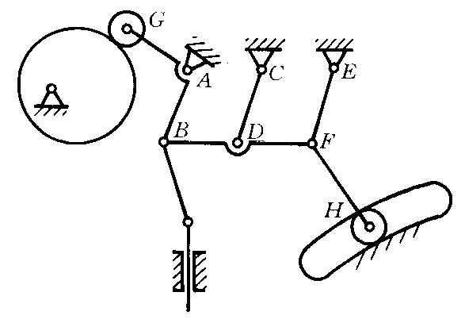
第26题图
27．指出图示轴系结构中的错误和不合理处，并说明原因。
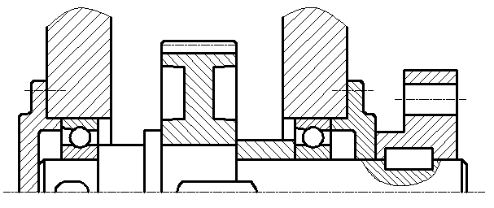
第27题图
四、计算题(本大题共3小题，每小题15分，共45分。将解答的主要过程、步骤和答案填写在答题纸的相应位置上。)
28．已知图示轮系中各轮的齿数$z_{1}=\text{20}$，$z_{2}=\text{40}$，$z_{3}=\text{15}$，$z_{4}=\text{60}$，轮1的转速为$n_{1}=\text{120}$r/min，转向如图，试求轮3的转速$n_{3}$的大小和转向。
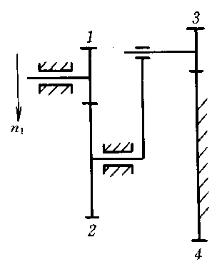
第28题图
29．已知一对按标准中心距安装的渐开线直齿标准圆柱齿轮传动，中心距$O_{1}O_{2}=\text{100}$mm，模数$m=4$mm，压力角$α=\text{20}°$，小齿轮为主动轮，传动比$i={ω_{1}}/{ω_{2}}=1\text{.}5$，试：(1)计算齿轮1和2的齿数，分度圆、基圆、齿顶圆和齿根圆直径，并画图表示；(2)在图中标出啮合起始点$B_{2}$、啮合终止点$B_{1}$、节点$P$、啮合角$α^{'}$和理论啮合线与实际啮合线。
30．如图所示凸缘联轴器，已知联轴器材料为HT200，传递扭矩$T=\text{1200}$N·m，两个半联轴器用4个普通螺栓连接在一起，螺栓均匀分布于$D=\text{160}$mm的圆周上，螺栓性能等级为5.8级，两个半联轴器的摩擦系数$μ=0\text{.}\text{15}$，若连接的可靠系数$K=1\text{.}2$，螺栓安装时控制预紧力，安全系数$S_{S}=1\text{.}3$，试确定螺栓的小径最小值$d_{1\text{min}}$。

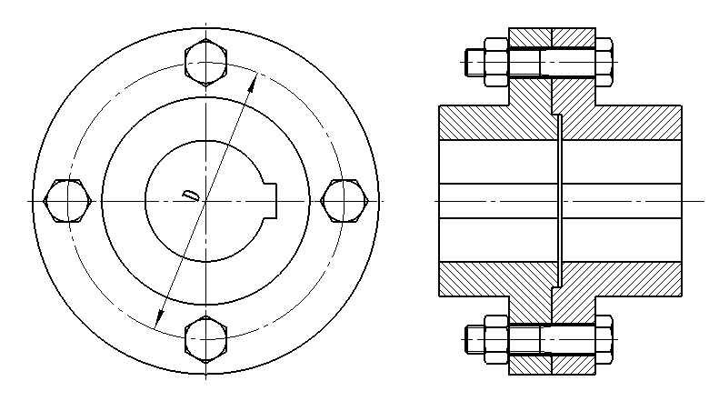
第30题图

机械设计基础模拟试卷参考答案
一、单项选择题(本大题共15小题，每小题3分，共45分，选对得3分，选错、未选或多选得0分)
1．C 2．B 3．C 4．C 5．B 6．C 7. D 8．C 9．A 10．B
11．C 12．C 13．D 14．D 15．B
二、填空题(本大题共10小题，每小题3分，共30分，填对得3分，未填或填错得0分)
16．$K=\frac{\text{180}+θ}{\text{180}−θ}=1\text{.}4$ 17．摇杆长度和形状 18．制造 19．大
20．滚子半径小于凸轮理论轮廓曲线上的最小曲率半径 21．过载 22．间隙
23．剖分式 24． Pv 25．基本额定寿命为10⁶r时轴承所承受的最大载荷
三、分析与设计题(本大题共2小题，每小题15分，共30分，解答过程、步骤和答案必须完整、正确)
26．解：
(1)B、F 处的铰链为复合铰链………………………………………………………………(2分)
CD杆带来1个虚约束，滚子H两侧高副接触之一为虚约束………………………………(5分)
两滚子G、H绕自身转动各带来1个局部自由度…………………………………………(7分)
(2)$n=7,p_{L}=9,p_{H}=2$……………………………………………………………(9分)
$F=3n−2p_{L}−p_{H}=3×7−2×9−2=1$…………………………………(15分)
27．答：(注：本题的轴系结构共有15个错误和不合理处，指出1个错误或不合理之处并正确说明原因得1.5分，答对10个及以上得满分15分。)
(1)左轴承端盖(或右轴承端盖)与箱体的连接处无调整垫片，轴承轴向间隙无法调整。
(2)与左轴承端盖及右轴承端盖连接的箱体处未铸造出凸台，给箱体加工带来麻烦。
(3)左侧轴颈长度过长，其左端与左轴承端盖接触，转动时会产生干摩擦，且会给轴承安装带来麻烦。
(4)左轴承处存在键连接，轴承内圈与轴的连接属于过盈连接，不存在键槽。
(5)左右轴承同向安装，只能承受一个方向的轴向载荷，安装不合理。
(6)左侧轴承右端轴肩过高，轴承无法拆卸。
(7)安装齿轮的轴头长度等于齿轮轮毂宽度，齿轮定位不可靠。
(8)安装齿轮的键槽过长，套筒无法靠紧齿轮右端面，齿轮无法固定。
(9)套筒右端高度超过了右端轴承内圈的外径高度，轴承无法拆卸。
(10)安装右侧轴承的轴颈长度太长，轴承安装困难。
(11)右端轴承端盖与轴之间缺少密封且没有径向间隙，应该增加密封装置且设置间隙，避免端盖与轴之间的摩擦。
(12)右端半联轴器依靠右轴承端盖轴向定位，转动时会产生干摩擦，轴在此处应设计阶梯，使半联轴器左侧定位。
(13)与半联轴器连接的轴头长度大于半联轴器毂孔长度，影响与另外半联轴器的安装。
(14)轴上的两个键槽不再同一直线上，不便于加工。
(15)半联轴器的键槽不是通长键槽，联轴器无法安装。
四、计算题(本大题共3小题，每小题15分，共45分，解答过程、步骤和答案必须完整、正确)
28．解：
(1)划分轮系：本题轮系为复合轮系，1、2为定轴轮系；2、3、4为周转轮系。……(2分)
(2)定轴轮系传动比计算 (设$n_{1}$ ↓ 为 “+”) ：
$$i_{\text{12}}=\frac{n_{1}}{n_{2}}=−\frac{z_{2}}{z_{1}}=−\frac{\text{40}}{\text{20}}=−2$$
$n_{2}=−\frac{1}{2}×\text{120}=−\text{60}$r/min …………………………………………………………(6分)
(3)周转轮系传动比计算：
$$i_{\text{34}}^{2}=\frac{n_{3}−n_{2}}{n_{4}−n_{2}}=−\frac{z_{4}}{z_{3}}=−\frac{\text{60}}{\text{15}}=−4$$
$\frac{n_{3}+\text{60}}{\text{60}}=−4$
$n_{3}=−\text{300}$r/min…………………………………………………………………………(13分)
方向 ↑……………………………………………………………………………………(15分)
29．解：
(1) 由 $i_{\text{12}}=\frac{d_{2}}{d_{1}}=1\text{.}5$ $a=\frac{d_{1}+d_{2}}{2}=\text{100}$ mm得
$d_{1}=\text{80}$mm………………………………………………………………………………(1分)
$d_{2}=\text{120}$mm…………………………………………………………………………………(2分)
$z_{1}=\frac{d_{1}}{m}=\text{20}$…………………………………………………………………………………(3分)
$z_{2}=\frac{d_{2}}{m}=\text{30}$…………………………………………………………………………………(4分)
$d_{b1}=d_{1}\text{cos}\text{20}\text{°=}\text{75}\text{.}\text{18}$mm…………………………………………………………(5分)
$d_{b2}=d_{2}\text{cos}\text{20}\text{°=}\text{112}\text{.}\text{76}$mm………………………………………………………(6分)
$d_{a1}=m(z_{1}+2h_{a}^{})=\text{88}$mm…………………………………………………………(7分)
$d_{a2}=m(z_{2}+2h_{a}^{})=\text{128}$mm…………………………………………………………(8分)
$d_{f1}=m(z_{1}−2h_{a}^{}−2c^{})=\text{70}$mm…………………………………………………(9分)
$d_{f2}=m(z_{2}−2h_{a}^{}−2c^{})=\text{110}$mm…………………………………………………(10分)
(2) 啮合起始点$B_{2}$、啮合终止点$B_{1}$、节点$P$、啮合角$α^{'}$如图所示…………………(13分)
$N_{1}N_{2}$为理论啮合线………………………………………………………………………(14分)
$B_{1}B_{2}$为实际啮合线………………………………………………………………………(15分)
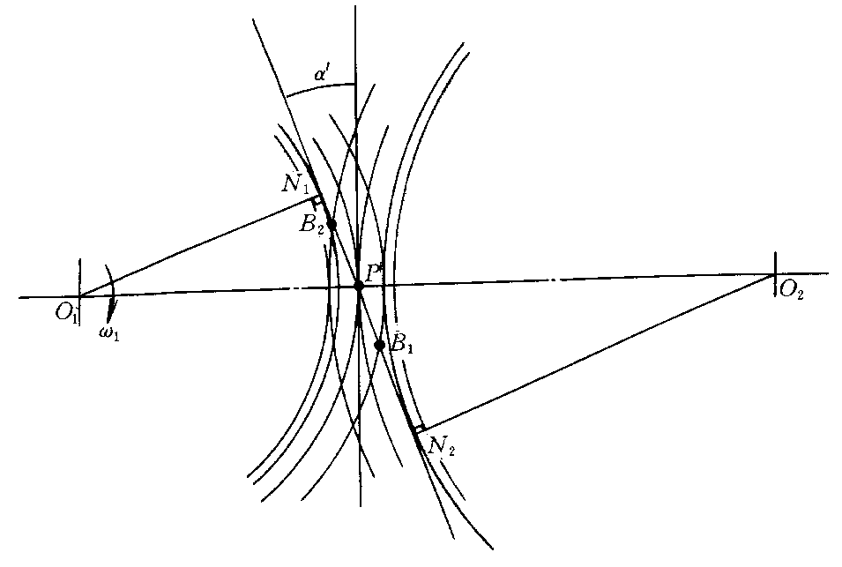
第29题答案图
30．解：
(1)求螺栓的许用应力
螺栓屈服强度：$σ_{S}=\text{500}×0\text{.}8=\text{400}$MPa…………………………………………(2分)
螺栓的许用应力：$[σ]={σ_{S}}/{S_{S}}={\text{400}}/1\text{.}3=\text{308}$ MPa………………………(4分)
(2)求单个螺栓受力
单个螺栓所受横向载荷：$F_{S}=\frac{T}{4×\frac{D}{2}}=\frac{\text{1200}×\text{1000}}{4×\frac{\text{160}}{2}}=\text{3750}$N…………………(7分)
单个螺栓预紧力：$F_{0}=\frac{{\text{KF}}_{S}}{μm}=\frac{1\text{.}2×\text{3750}}{0\text{.}\text{15}×1}=\text{30000}$N…………………………(11分)
(3)计算螺纹直径
$d_{1}≥\sqrt{\frac{4×1\text{.}3F_{0}}{π[σ]}}=\sqrt{\frac{4×1\text{.}3×\text{30000}}{3\text{.}\text{14}×\text{308}}}=\text{12}\text{.}7$mm
$d_{1\text{min}}=\text{12}\text{.}7$mm…………………………………………………………………………(15分)

